İLİ : GENEL
TARİH : 17.03.2017 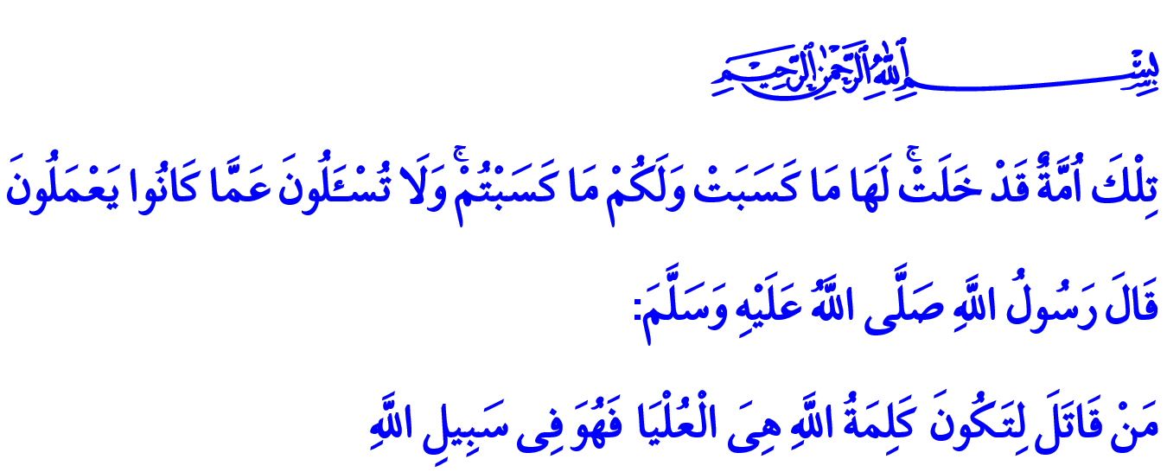
ŞEHADETİN DESTANLAŞTIĞI YER: ÇANAKKALE
Aziz Müminler!
Yüce Rabbimiz, okuduğum âyet-i kerimede şöyle buyurmaktadır: “Önceki ümmetler, gelip geçti. Onların yapıp etikleri kendilerine, sizin yapıp ettikleriniz de size aittir. Siz onların yapıp ettiklerinden sorguya çekilecek değilsiniz”
Kardeşlerim!
Yüce Rabbimiz, bu âyette bizleri geçmişten ibret alarak geleceğimizi inşa etmeye çağırmaktadır. Zira tarihte yaşananlar sadece bir hatıradan ibaret değildir. Tarih, bizim geçmişimiz olduğu kadar günümüz ve istikbalimizdir. Tarih, geleceğimize ışık tutan değerlerimizdir. Tarihte nesilden nesile aktarılması ve unutturulmaması gereken büyük olaylar, büyük zaferler vardır. Milletimizin tarihindeki bu büyük zaferlerden biri de Çanakkale’dir.
Aziz Kardeşlerim!
Çanakkale, imanın karşısında maddi gücün dize geldiği yerdir. Çanakkale, Yüce Rabbimizin;
وَلَا تَهِنُوا وَلَا تَحْزَنُوا وَاَنْتُمُ الْاَعْلَوْنَ اِنْ كُنْتُمْ مُؤْمِن۪ينَ “Yılgınlık göstermeyin, hüzünlenmeyin. İman etmiş kimseler iseniz üstün gelecek olan sizlersiniz.” müjdesinin bir kez daha tecelli ettiği yerdir. Çanakkale imanın küfre, hakkın batıla, haklının haksıza karşı zaferinin perçinlendiği yerdir. Çanakkale, kuzeyden güneye, doğudan batıya nice vatan evladının mukaddesat uğruna omuz omuza şehadete koştuğu yerdir. Çanakkale, İstiklal Şairimiz merhum Âkif’in,
Ne büyüksün ki kanın kurtarıyor tevhidi,
Bedrin aslanları ancak bu kadar şanlı idi.
dizelerinde ifade ettiği gibi şehadetin destanlaştığı, bir milletin Allah aşkı ile şahlandığı yerdir.
Aziz Müminler!
Çanakkale, çağdaş dünyaya savaş ahlakı ve hukukunun öğretildiği müstesna bir mekteptir. Milletimiz, varlığına kast eden hayâsız akınlar karşısında unutulmayacak bir insanlık dersi vermiştir. “Allah Allah” nidalarıyla cepheye koşan Mehmetçiğimiz, yaralı düşman askerlerini sırtında taşıyacak, onlara kırbasından su içirecek kadar yüce bir ruh sergilemiştir.
Kardeşlerim!
Çanakkale, ortak ideallerde buluşmanın, millet ve ümmet bilincine sahip olmanın en güzel tezahürlerinden biridir. Manevi değerlerin üzerinde hiçbir değer tanımamak gerektiğinin nadide bir örneğidir. Zira Çanakkale’de dilleri, renkleri, coğrafyaları farklı nice vatan evladı din, millet, vatan, hak, hakikat, adalet ve fazilet için canından geçmiştir. Anadolu’nun her evinden, Rumeli’nin her bölgesinden, Şam’dan, Bağdat’tan, Kahire’den, Trablus’tan, Üsküp’ten, Kosova’dan, Saray Bosna’dan, Kafkasya’dan son ehl-i salibin savletini yıkmak için Çanakkale’ye akın edilmiştir. Ve neticede milletin izzet ve onuru çiğnetilmemiştir. Ümmetin umudunun tüketilmesine izin verilmemiştir. Karanlıkların, bugünümüzü ve yarınlarımızı esir almasına müsaade edilmemiştir.
Aziz Kardeşlerim!
Bizim için bir dönüm noktası olan Çanakkale Zaferi’ni bugün millet olarak elbette kutlayacağız. Tarihte eşine az rastlanan böylesi büyük bir hadiseyi bu minberlerden, bu kürsülerden, bu mihraplardan anlatmaya elbette devam edeceğiz. Ancak bizler, Çanakkale’yi ve diğer zaferlerimizi anmakla yetinemeyiz. Bu zaferlerimizi sadece belirli merasimlere indirgeyemeyiz. Ecdadımızın başarılarıyla övünüp kalamayız. Zira aslolan bu başarılardan büyük dersler ve ibretler çıkarmaktır. Bugünümüzü ve geleceğimizi bu zaferlerin ışığında inşa etmektir.
Kardeşlerim!
Bugün bizlere düşen asıl görev, Çanakkale’nin o muazzam ruhunu iyice idrak etmektir. Geçmişten günümüze nice hain teşebbüse rağmen yok olmayan bu ruhu nesilden nesile aktarmaktır. Toprak altında medfun bulunan, lakin hala diri olan aziz şehitlerimizin hatıralarına sahip çıkmaktır. Onların uğruna canlarını feda ettikleri yüce değerlere sımsıkı sarılmaktır. Zira cennet kokulu bedenlerini göremesek de, seslerini işitemesek de şehitlerimiz, bizden bunu istemektedir.
Kıymetli Kardeşlerim!
Hutbemizi gönülden “amin” diyeceğimiz şu dua ile bitirmek istiyorum: Allah’ım! Canını senin yolunda feda eden; varlığını varlığımıza, izzet ve onurumuza adayan bütün şehitlerimizin makamlarını âlî eyle! Bizlere onlarla birlikte haşrolmayı lütfeyle!
Allah’ım! Bizleri, şehitlerimizin yüce ruhlarını taşıyanlardan eyle! Bizleri şehitlerimizin aziz hatıralarına sahip çıkanlardan eyle! Bizleri şehitlerimizin uğruna canlarını verdikleri değerleri yaşayan ve yaşatanlardan eyle! Bizleri bu değerlere ihanetten muhafaza eyle Allah’ım!

Bakara, 2/134, 141.
Âl-i İmrân, 3/139. Hazırlayan: Din Hizmetleri Genel Müdürlüğü

